Amacımız yazılı bir metni pratik olarak küçük-büyük- harf dönüşümünü pratik olarak yapmaktır.
Elimizde daha önce yazılmış bir metin olsun. Bu metni seçip shift ile beraber F3 tuşuna basmamız gerekir.
Örnek: eskişehir osmangazi üniversitesi bilgisi olsun metnimizi seçiyoruz
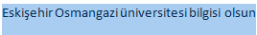
Daha sonra klavyeden sift ile beraber F3 tuşuna basalım,

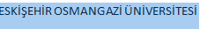 karşımıza bu şekilde bir görüntü çıkar.

Eğer tekrar shift+F3 tuşuna basar isek; bütün bilgi küçük harfe dönüşmüş olur.

